よくかんで食べよう!
― ひとくち３０回かんでみよう ー

べよう!

こんな食べ方だとよくかめないよ！

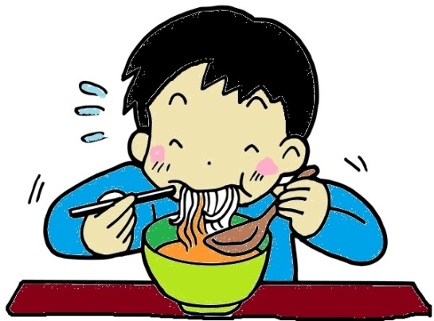
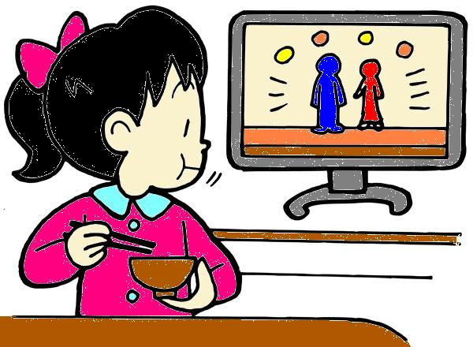
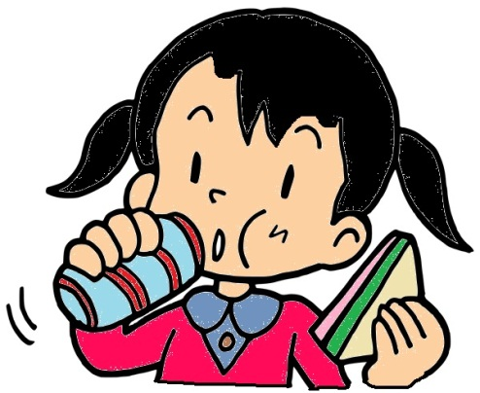
ひと口30回かんでみよう!
ながら食べ
テレビを見ながら
食べています。

流し食べ
のみもので流しこみながら食べています。
早食い
少ししかかまないで
のみこんでいます。

ひ （肥満防止・ふとりすぎをふせぐ）
み （味覚発達・たべものの味がわかる）
こ （言葉の発音がはっきりする）
の （脳の発達・あたまの回転がよくなる）
は （歯のびょうきをふせぐ）
よくかんで食べると、８つのいいことがあります。
そのことをまとめた標語「ひみこのはがいーぜ」を紹介します。
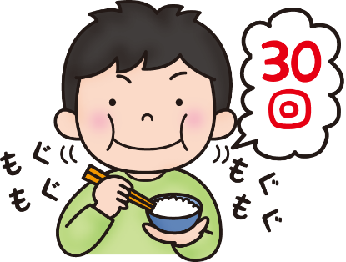
が （がんをふせぐ）
いー（胃腸のはたらきをたすける）
ぜ （全力投球・がんばれる！）

